



UNIVERSITE DE FIANARANTSOA
ÉCOLE NATIONALE D’INFORMATIQUE

MÉMOIRE DE FIN D’ÉTUDES POUR L’OBTENTION
DU DIPLÔME DE MASTER PROFESSIONNEL
Mention : Informatique
Parcours : Génie Logiciel et Base de Données

Intitulé :

Traçabilité et gestion proactive des matériels ferroviaires : conception d'une solution web pour le Service Infrastructure de la FCE

Présenté le :
Par : Mademoiselle RAKOTOARISON Malalanirina Stéphanie
Membres du Jury :
Président :
Examinateur :
Rapporteurs :
- Hjkl
- Gvjhkl
Année Universitaire : 2025 - 2026

CURRICULUM VITAE
Nom : RAKOTOARISON
Prénoms : Malalanirina Stéphanie
Adresse : Lot II P 29 BIS Tambohobe
Téléphone : +261 34 33 283 57
E-mail : rakotoarisonmalalanirina@gmail.com

1/ FORMATION ET DIPLOMES
2025 – 2026 : Deuxième année en Master professionnelle, parcours Génie logiciel et Base de données (ENI Fianarantsoa)
2024 – 2026 : Première année en Master professionnelle, parcours Génie logiciel et Base de données (ENI Fianarantsoa)
2021 – 2024 : Cycle de formation en Licence Professionnelle à l’Ecole National d’Informatique, Université de Fianarantsoa
Parcours : Génie Logiciel et Base de Données
2019 – 2020 : Lycée Saint Joseph de Cluny Tambohobe Fianarantsoa, diplôme : BACCALAUREAT série D

2/ STAGES ET EXPERIENCES PROFESSIONNELLES
Juin 2026 – Octobre 2026 : Stage au sein de la FCE
Thème : conception et réalisation d’une application de gestion du service infrastructure de la FCE
Technos :
Septembre 2025 – Octobre 2025 : Projet fin d’année à l’Ecole Nationale d’Informatique
Thème : Conception et réalisation d’une application de gestion de projet
Technos : REACT.JS, TAILWIND, EXPRESS.JS, MySQL
Août 2024 – Novembre 2024 : Stage au sein de la Commune Urbaine de Fianarantsoa
Thème : Conception et réalisation d’une application pour la gestion de maintenance de tous les matériaux
Technos : DJANGO, PostgreSQL, Bootstrap
Septembre 2023 – Novembre 2023 : Stage au sein de la Radio Tsiry
Thème : Conception et réalisation d’une application de gestion des médias et des produits
Technos : PHP, MySQL
2022 : Projet fin d’année à l’Ecole National d’Informatique
Thème : Conception et réalisation d’une application de gestion de bibliothèque
Technos : Qt Creator et C++ ; Acces

3/ CONNAISSANCES EN INFORMATIQUE
Système d’exploitation : Microsoft Windows
Langages de programmation : C, C++, C# , JAVA, Python, Prolog
Technologies Web : HTML, CSS, PHP, NodeJS, JavaScript.
Systèmes de gestion de base de données : MySQL, PostgreSQL
Méthodes de conception : MERISE, 2TUP
Méthodologie : Agile
Langage de modélisation : UML
Environnement de développement : Visual Studio Code, Eclipse, NetBeans
Outils de conception : Visual Paradigm, Win Design
Framework : Bootstrap, React js, Vue JS, Django

4/ CONNAISSANCES LINGUISTIQUES
AB : Assez Bien, B : Bien
 | Lire | Ecrire | Parler
FRANÇAIS | B | AB | B
ANGLAIS | AB | B | AB

5/ CENTRE D’INTERET :
- Lecture des bandes dessinées
- Jeux de casse-tête
- Music
- Culture asiatique

SOMMAIRE

REMERCIEMENTS

Liste des Figures

Liste des Tableaux

Liste des Abréviations

Introduction

Partie I : PRESENTATIONS

Chapitre 1. Présentation de l’École Nationale d’Informatique

Chapitre 2. Présentation de l’établissement d’accueil

Chapitre 3. Description du projet
Cette partie décrit le projet dans sa globalité : sa formulation, les besoins identifiés, les objectifs poursuivis, les moyens mis en place, les résultats attendus ainsi que le planning de réalisation.
3.1. Formulation
Le projet porte sur la conception et la réalisation d'une application web dédiée à la gestion des matériels du Service Infrastructure de la Fianarantsoa Côte Est (FCE). Ce système vise à centraliser et automatiser les opérations liées aux matériels : gestion du catalogue, suivi des mouvements de stock (approvisionnement, emprunt, retour, transfert, réparation et rebut) et alertes sur les seuils critiques, afin de garantir une traçabilité complète et d'optimiser la prise de décision.
L'approche repose sur une architecture modulaire, intégrant la gestion des rôles utilisateurs, le suivi des flux de matériels et un tableau de bord interactif adapté à chaque niveau hiérarchique du Service Infrastructure.
3.2. Objectif et besoins de l’utilisateur
3.2.1. Objectif
L'objectif principal est de concevoir et réaliser une application de gestion des matériels du Service Infrastructure de la FCE.
3.2.2. Besoins de l’utilisateur
La gestion actuelle des matériels repose sur des registres papier et des fichiers Excel tenus par chaque brigade, ce qui engendre des pertes d'informations, une traçabilité limitée et des difficultés de consolidation des rapports de stock. L'utilisateur exprime les besoins suivants :
- Centraliser l'ensemble des données relatives aux matériels (catalogue, stocks, mouvements, états et alertes) sur une plateforme unique
- Assurer une traçabilité complète des mouvements de matériels, depuis l'approvisionnement jusqu'au rebut
- Saisir facilement les mouvements de matériels (emprunts, retours, réparations) directement sur le terrain
- Valider hiérarchiquement les mouvements de matériels selon les rôles (Chef Brigade, Chef Section, Chef Service)
- Suivre en temps réel l'état des matériels et des mouvements de stock
- Générer automatiquement des rapports consolidés (état des stocks, retards, usure) pour faciliter la prise de décision
- Disposer de tableaux de bord adaptés à chaque niveau hiérarchique (Chef Service, Chef Section, Chef Brigade, GL) pour une vision globale ou détaillée du parc matériel

3.3. Moyens nécessaires à la réalisation du projet
Afin de mener à terme cette application, nombreuses ressources ont été utilisés.
3.3.1. Moyens humains
Toutes personnes ayant participé directement à ce projet sont mentionnées dans le tableau
Personne | Nombres | Rôles
Encadreur | Un seul | Chef de projet
Stagiaire | Un seul | Responsable de la conception et développement du projet

3.3.2. Moyens matériels
Les appareils utiliser pour la réalisation du projet sont mentionnées dans le tableau ??

Matériels | CPU | RAM | Nombre | Utilisation
Ordinateur | Intel Core i5 | 8Go | Un seul (SSD) | Sert à concevoir et à réaliser le projet
3.3.3 Moyens logiciels
Les logiciels utilisés pour la réalisation de ce projet sont cités dans le tableau ??
Logiciel | Description
Visual Studio Code | Environnement de développement intégré (IDE)
PostgreSQL | Système de Gestion de Base de Données
Git | Outil de contrôle de version
Visual Paradigm | Outil de modélisation

3.4. Résultats attendus
L'application attendue doit permettre de :
- centraliser toutes les données relatives aux matériels sur une plateforme unique accessible en ligne ;
- assurer une traçabilité complète, avec un numéro unique généré automatiquement pour chaque mouvement ;
- mettre à jour automatiquement les stocks après chaque mouvement, en remplacement des fichiers Excel ;
- suivre en temps réel l'état des matériels, avec seuils d'alerte (stock bas) et historique des mouvements ;
- détecter automatiquement les retards d'emprunt et les pertes de matériels ;
- offrir des tableaux de bord adaptés à chaque rôle ;
- faciliter la décision grâce à des indicateurs consolidés (taux de disponibilité, état d'usure, temps moyen de retour).

3.5. Chronogramme de travail
Le tableau ?? montre en détail le chronogramme de travail pour la réalisation du projet
durant la période de stage.

Partie II : ANALYSE ET CONCEPTION

Chapitre 4. Analyse préalable
Pour développer cette application, l’analyse des problèmes et des organisations actuelles est primordiale.
4.1 Analyse de l’existant
L’analyse du système existant est une étape importante dans la réalisation d’un projet en vue d’une amélioration éventuelle de l’organisation.
4.1.1. Organisation actuelle
Le Service Infrastructure de la FCE ne dispose d'aucune application de gestion centralisée des matériels. La gestion du catalogue, des états, des mouvements et de la localisation des matériels repose sur des supports papier (registres d'inventaire, fiches de sortie, états de stock) et sur des fichiers Excel tenus manuellement par chaque brigade et chaque section.
Le système existant se caractérise par :
- une gestion manuelle des matériels, sans centralisation des données ;
- une traçabilité limitée des mouvements, qui rend difficile le suivi des emprunts, retours, réparations et transferts ;
- des difficultés récurrentes de consolidation des rapports de stock, chaque brigade possédant ses propres fichiers ;
- l'absence de vue d'ensemble du parc pour les responsables, ce qui retarde la décision face aux ruptures, pertes ou détériorations.
La figure ?? représente le diagramme de flux de l’organisation actuelle

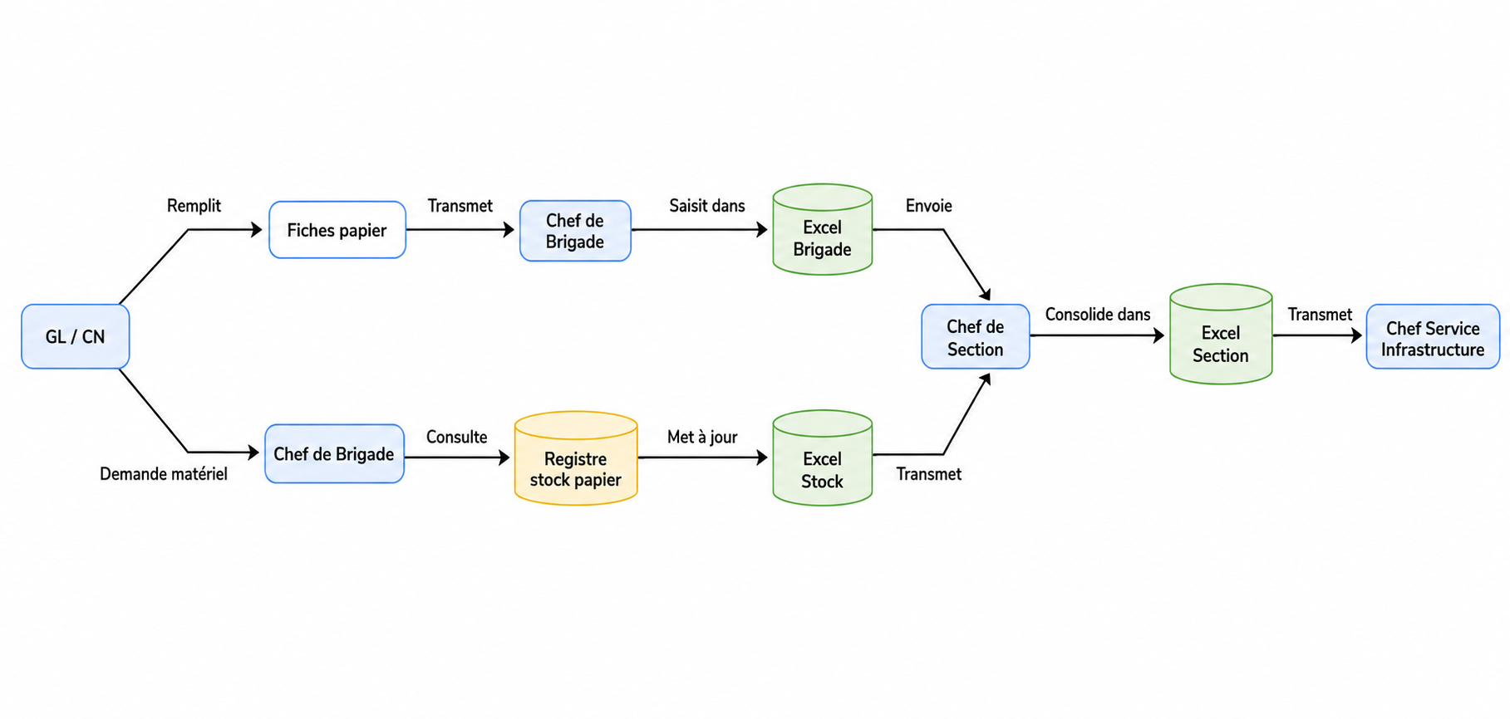

4.1.2. Inventaire des moyens matériels et logiciels
Le service ne dispose d'aucun système informatique dédié à la gestion des matériels. Il dispose en revanche des moyens suffisants pour exploiter une application web.
Le tableau 7 représente les moyens matériels utilisés par le client.

Type | Marque | CPU | RAM
Ordinateur portable | Dell | Intel Core i5 | 8Go

Les moyens logiciels utilisés par le client sont décrits dans le tableau 8.

Logiciel | Description
Windows 10 | Système d’exploitation utilisés
Microsoft Excel | Gestion manuelle des données
Google Chrome, Firefox | Navigateur pour accéder à l’application
Mail, WhatsApp | Communication interne

4.2. Critique de l’existant
Les points forts et les points faibles de l’organisation actuelle sont représentés dans le tableau ??.
Points forts | Points faibles
  - Structure hiérarchique claire
  - Personnel de terrain expérimenté (GL et CN)
  - Procédures établies pour les emprunts, retours et réparations
  - Coût initial faible (Excel)
  - Grande flexibilité des fichiers Excel
  - Absence de base de données centralisée : données dispersées entre brigades et sections
  - Traçabilité limitée : impossible de retracer l'historique complet d'un matériel
  - Aucune analyse statistique automatisée (stock, usure, retards)
  - Consolidation manuelle des rapports, longue et source d'erreurs
  - Risque de perte des registres papier et des fichiers

4.3. Conception avant-projet
Dans cette partie se trouve la proposition des solutions et la méthode de conception et les outils utilisés.
4.3.1. Solutions proposées
Suite à l’analyse de l’existant, trois solutions principales ont été envisagées :
- Solution 1 : Concevoir et réaliser une application de gestion des matériels du Service Infrastructure de la FCE.
- Solution 2 : Achat d’un logiciel prêt à l’emploie
Le tableau ?? représente les avantages et les inconvénients de chacune de ses solutions afin de faire le bon choix adapté à la situation.

Solutions | Avantages | Inconvénients
Solution 1 | - Adaptation complète aux besoins (catalogue, 6 types de mouvements, alertes, seuils) ; maîtrise des données ; évolutivité ; pas de licence | - Temps de développement plus long ; compétences techniques nécessaires à la maintenance
Solution 2 | - Déploiement rapide ; solution déjà testée ; support assuré par l'éditeur | - Faible personnalisation ; coûts récurrents (licences, abonnements) ; intégration limitée aux processus métier (localisation par PK, traçabilité)

La Solution 1 a été retenue : elle répond précisément aux besoins du service, maîtrise les coûts, garantit la confidentialité des données et reste évolutive.
4.3.2. Méthodes de gestion de projet et outils utilisés
4.3.2.1. Choix de la méthode de gestion de projet

Méthodes | Avantages | Inconvénients
Traditionnelle | - Planning et livrables définis dès le départ ; documentation complète ; budget et délais faciles à suivre | - Rigide face aux changements ; livrable final tardif ; retours utilisateurs en fin de cycle seulement
Agile | - Adaptabilité ; livraison incrémentale ; validation continue par les utilisateurs | - Échéancier moins prévisible ; collaboration étroite requise ; documentation parfois moins exhaustive

La méthode Agile a été retenue, avec Scrum comme cadre de travail : des sprints de deux semaines permettent une livraison régulière de fonctionnalités et un retour rapide du terrain. Scrum repose sur trois rôles : le Product Owner (priorités et valeur métier), le Scrum Master (facilitateur) et l'équipe de développement (conception, codage, tests). Les cérémonies (Sprint Planning, Daily Stand-up, Sprint Review, Sprint Retrospective) ont été adaptées à l'échelle du projet.
4.3.2.2. Langage de modélisation : UML
Le langage UML a été utilisé pour représenter les cas d'utilisation, la structure statique (diagrammes de classes), les interactions (diagrammes de séquence) et l'organisation des composants (diagramme de déploiement). Il facilite la communication entre les parties prenantes et sert de support à la documentation technique.
4.3.2.3. Système de gestion de base de données
Le stockage persistant des données est assuré par un SGBD relationnel. Après comparaison entre deux solutions populaires, le choix s'est porté sur PostgreSQL.
Le tableau ?? présente la comparaison entre MySQL et PostgreSQL.

Critères | MySQL | PostgreSQL
Conformité SQL | Standard | Avancée (contraintes, sous-requêtes complexes)
Gestion des transactions | Correcte | ACID
Extensibilité | Limité | Types personnalisés, extensions
Sécurité | Bonne | Très bonne (gestion fine des rôles)
Performance en lecture | Très bonne
  Bonne
Courbe d’apprentissage | Facile | Modérée
PostgreSQL a été retenu pour sa robustesse, sa conformité aux standards SQL et sa capacité à gérer des données complexes (catalogue des matériels, mouvements de stock, états et alertes).Il garantit l'intégrité des données et offre des performances satisfaisantes pour le volume de données attendu.
- Présentation de PostgreSQL
PostgreSQL est un système de gestion de base de données relationnelle (SGBDR) open source très robuste, conforme aux standards SQL. Il supporte les transactions ACID (Atomicité, Cohérence, Isolation, Durabilité), ce qui garantit l'intégrité des données même en cas de défaillance ou d'accès simultané. Il propose également des fonctionnalités avancées : index variés, vues, déclencheurs, procédures stockées, ainsi que des types de données extensibles.
4.3.2.4. Architecture technique et frameworks
Le choix des frameworks de développement est une étape déterminante dans la conception d'un projet informatique. Il définit non seulement la structure et les bonnes pratiques à adopter, mais également les outils mis à disposition des développeurs pour mener à bien la réalisation. Un framework bien choisi permet de gagner en productivité, d'assurer la maintenabilité du code et de garantir la sécurité de l'application.
4.3.2.4.1. Backend
Le choix du framework backend est crucial car il constitue le cœur de l'application, gérant la logique métier, les accès à la base de données et la sécurité des données. Après une étude comparative, Django a été retenu pour ce projet.
Le tableau ?? présente une comparaison détaillée entre deux Frameworks de développement backend

Framework | Avantages | Inconvénients
Laravel (PHP) | - Ecosystème riche pour le web traditionnel  - Courbe d’apprentissage rapide  - Facilité de déploiement | - Moins adapté aux équipes Python  - Intégration data moins naturelle
Django (Python) | - ORM performant et sécurité intégrée  - Structure complète  - Intégration native avec Python | - Peut être verbaux pour des micro services légers  - Courbes d’apprentissages pour certaines optimisations

Django a été retenu pour ce projet car il offre une structure complète et sécurisée, un ORM (Object-Relational Mapper) performant et une intégration native avec Python. Il permet un développement rapide tout en garantissant la sécurité des données (protection CSRF, XSS, injections SQL).
- Présentation de Django
Django est un framework web open source écrit en Python, qui encourage le développement rapide, la réutilisation de composants et la sécurité. Il suit le modèle architectural « Model-Template-View » (MTV), qui correspond en pratique au modèle MVC (Modèle-Vue-Contrôleur). Django se distingue par sa philosophie « batteries included », c'est-à-dire qu'il intègre nativement de nombreux outils couramment nécessaires au développement d'applications web :
- Un ORM (Object-Relational Mapper) performant pour interagir avec la base de données ;
- Un système d'authentification et de gestion des sessions ;
- Un système de formulaires et de validation des données ;
- Un panneau d'administration généré automatiquement ;
- Un système de migration de schéma de base de données ;
- Une protection intégrée contre les vulnérabilités courantes (CSRF, XSS, injections SQL).
Ces caractéristiques font de Django un choix judicieux pour un projet nécessitant une structure solide, une sécurité renforcée et un développement efficace dans un délai maîtrisé.
4.3.2.4.2. Frontend
Le choix du framework frontend est tout aussi important, car il détermine l'expérience utilisateur, la réactivité de l'interface et la facilité de maintenance du code côté client. L'objectif est de proposer une interface moderne, intuitive et responsive, adaptée aussi bien aux ordinateurs de bureau qu'aux tablettes utilisées sur le terrain.
Le tableau ?? présente une comparaison détaillée entre deux frameworks de développement frontend.

Frameworks | Avantages | Inconvénients
Angular | - Complet : structure, outils intégrés, conventions fortes  - TypeScript native : cohérence et sécurité typée  - Tout-en-un (routage, formulaires, http) | - Courbe d’apprentissage plus raide  - Surcharge pour des projets de taille modestes  - Moins flexible que React
React | - Grande flexibilité et écosystème riche  - Composants réutilisables  - Apprentissage incrémental  - DOM virtuel pour des performances optimales | - Liberté excessive : nécessite des choix d’architecture parfois fastidieux  - Pas de conventions strictes imposées  - Nécessite des bibliothèques supplémentaires pour la gestion d’état

- Présentation de React :
React est une bibliothèque JavaScript développée par Facebook, dédiée à la construction d'interfaces utilisateur dynamiques et interactives. Contrairement aux frameworks complets, React se concentre uniquement sur la couche « Vue » de l'architecture MVC. Il repose sur deux concepts fondamentaux :
- Les composants : l’interface est découpée en composants indépendants, réutilisables et isolés, chacun gérant sa propre logique et son propre état
- Le DOM virtuel : React maintien une représentation virtuelle du DOM réel, ce qui permet d’optimiser les mises à jours de l’interface en ne modifiant que les éléments ayant réellement changé
React a été retenu pour ce projet pour plusieurs raisons. Tout d'abord, sa flexibilité permet d'adapter l'architecture de l'interface aux besoins spécifiques de la gestion des matériels du Service Infrastructure. Ensuite, la réutilisabilité des composants facilite la maintenance et l'évolution de l'application. Enfin, son riche écosystème offre des bibliothèques complémentaires pour la gestion d'état, le routage, les formulaires et l'intégration avec des API REST comme celle fournie par Django.

Chapitre 5. Analyse conceptuelle
L'analyse conceptuelle du système, présentée dans ce chapitre, s'appuie sur une approche Agile et le langage UML afin de structurer les besoins et de formaliser l'architecture de l'application.
5.1. Désignation des rôles de l’équipe SCRUM
L'approche Agile, et plus spécifiquement le cadre Scrum retenu pour ce projet, repose sur trois rôles principaux, présentés dans le tableau 4.8, qui garantissent une collaboration efficace et une livraison continue de valeur.
Tableau ?? Rôle de l’équipe SCRUM
Rôle | Profil | Responsabilité
Product Owner | Responsable du Service Infrastructure FCE | - Prioriser les fonctionnalités du Product Backlog  - Valider les livrables en fin de sprint
Scrum Master | Encadreur de stage | - Faciliter les cérémonies Scrum  - Éliminer les obstacles et garantir le bon déroulement du projet
Equipe de développement | Étudiante stagiaire | - Développer le backend Django et le frontend React  - Concevoir la base de données PostgreSQL

5.2. Etape de l’élaboration du product backlog
Le Product Backlog est un élément fondamental de la méthode Scrum, car il centralise l'ensemble des exigences fonctionnelles et techniques du projet. Sa construction nécessite une analyse rigoureuse des besoins utilisateurs, une hiérarchisation des fonctionnalités et une priorisation en fonction de la valeur métier.
Dans le cadre de ce projet, la construction du Product Backlog s'est articulée autour de cinq étapes principales, présentées dans les sections suivantes :
- Etape 1 : Vision du projet
La vision du projet est de développer une application de gestion des matériels pour le Service Infrastructure de la FCE, afin de faciliter le suivi du catalogue, des mouvements de stock, des états et des alertes au sein du département de l'infrastructure.
- Etape 2 : Identification des acteurs
Quatre principaux acteurs interagissent avec le système, répartis selon la hiérarchie du Service Infrastructure de la FCE :
- Chef de service :
- Rôle : Superviseur global du parc matériel
- Description : Consulte l'ensemble du catalogue, des stocks et des rapports. Prend les décisions stratégiques (approvisionnements, réparations majeures).
- Fréquence : Quotidienne
- Niveau technologique : Moyen
- Connaissance métier : Très élevé
- Chef de section :
- Rôle : Gestion des matériels de sa section
- Description : Supervise les stocks et mouvements de sa section. Valide les transferts entre brigades. Consulte les alertes.
- Fréquence : Quotidienne
- Niveau technologique : Moyen
- Connaissance métier : Élevé
- Chef de brigade :
- Rôle : Gestion opérationnelle de sa brigade
- Description : Enregistre les mouvements (emprunts, retours, réparations). Consulte l'état du stock et les alertes.
- Fréquence : Quotidienne
- Niveau technologique : Moyen
- Connaissance métier : Élevé
- GL / CN
- Rôle : Utilisateur terrain
- Description : Consulte le catalogue des matériels disponibles. Signale les matériels endommagés ou perdus.
- Fréquence : Régulière (lors des interventions)
- Niveau technologique : Faible
- Connaissance métier : Bon

- Etape 3 : Thème :
À partir de la vision du projet, nous avons distingué cinq thèmes structurés :
- Gestion des utilisateurs et des accès
- Gestion du catalogue des matériels
- Gestion des mouvements de stock
- Gestion des stocks et des alertes
- Gestion des rapports et tableaux de bord

- Etape 4 : Vision du premier release
Pour la première version de l'application, nous avons sélectionné trois thèmes prioritaires :
- Gestion des utilisateurs et des accès
- Gestion du catalogue des matériels
- Gestion des mouvements de stock
La première release se place donc sur la gestion des mouvements de stock, du catalogue des matériels et des alertes, qui constituent le cœur opérationnel du système.

- Etape 5 : User stories
Voici donc la formulation de l’user stories pour chaque acteur :
- En tant que chef de service :
- je veux m'authentifier afin d'accéder aux fonctionnalités correspondant à mon rôle.
- je veux consulter le catalogue complet de tous les matériels afin d'avoir une vision globale du parc.
- je veux visualiser l'état des stocks (par section, par brigade, par état) afin d'identifier rapidement les situations critiques.
- je veux consulter les alertes (stock bas, retards) générées par le système afin d'agir proactivement.
- je veux générer des rapports consolidés (état des stocks, usure, retards) afin de faciliter la prise de décision.
- je veux consulter les tableaux de bord avec des indicateurs de performance afin de piloter le parc matériel.

- En tant que chef de section :
- je veux m'authentifier afin d'accéder aux fonctionnalités correspondant à mon rôle.
- je veux consulter le catalogue des matériels disponibles dans ma section afin d'avoir une vision claire de mon parc.
- je veux visualiser les stocks et mouvements de ma section afin de suivre l'activité des brigades.
- je veux valider les transferts de matériels entre brigades de ma section afin de garantir une répartition équitable.
- je veux consulter les alertes concernant ma section afin d'agir rapidement en cas de problème.
- je veux générer des rapports spécifiques à ma section afin de rendre compte à ma hiérarchie.

- En tant que chef de brigade :
- je veux m'authentifier afin d'accéder aux fonctionnalités correspondant à mon rôle.
- je veux consulter le catalogue des matériels disponibles dans ma brigade afin de connaître les ressources à ma disposition.
- je veux enregistrer un emprunt de matériel afin de tracer qui a pris quoi et quand.
- je veux enregistrer un retour de matériel afin de mettre à jour automatiquement le stock.
- je veux enregistrer une réparation de matériel afin de suivre les matériels hors service.
- je veux enregistrer un transfert de matériel vers une autre brigade afin de tracer les mouvements entre brigades.
- je veux consulter l'état du stock de ma brigade afin de connaître les quantités disponibles.
- je veux recevoir des alertes de stock bas afin d'anticiper les ruptures.
- je veux consulter la liste des matériels actuellement empruntés afin de suivre les emprunts en cours.
- je veux consulter la liste des matériels en retard afin de relancer les GL/CN concernés.

- En tant que GL/CN :
- je veux m'authentifier afin d'accéder aux fonctionnalités correspondant à mon rôle.
- je veux consulter le catalogue des matériels disponibles afin de savoir ce que je peux emprunter.
- je veux visualiser les matériels qui me sont attribués afin de connaître les ressources à ma disposition.
- je veux signaler un matériel endommagé ou perdu afin d'informer ma hiérarchie.

5.3. Product Backlog
Le Product Backlog est une liste émergente, ordonnée et priorisée de tout ce qui est nécessaire pour améliorer la gestion des matériels du Service Infrastructure. Il est dynamique, évolue en fonction du retour des utilisateurs (Chefs de section, Chefs de brigade, GL/CN) et constitue la source unique des éléments de travail pour l'équipe de développement.
Le tableau ?? représente le product backlog

Id_Item | Titre | Importance | Estimation | Démonstration
Sprint 1 : Gestion des utilisateurs et des accès
1 | S’authentifier | 90 | 8
2 | Créer et gérer les comptes utilisateurs | 70 | 12
3 | Attribuer les rôles et les permissions | 80 | 10
Sprint 2 : Gestion du catalogue des matériels
4 | Consulter le catalogue des matériels | 90 | 14
5 | Ajouter, modifier et supprimer un matériel du catalogue | 80 | 16
6 | Rechercher et filtrer les matériels du catalogue | 60 | 8
Sprint 3 : Gestion des mouvements de stock
7 | Enregistrer un emprunt de matériel | 90 | 12
8 | Enregistrer un retour de matériel | 90 | 10
9 | Enregistrer une réparation de matériel | 70 | 8
10 | Enregistrer un transfert de matériel entre brigades | 70 | 10
11 | Valider hiérarchiquement les mouvements | 80 | 10
Sprint 4 : Gestion des stocks et des alertes
12 | Visualiser l’état des stocks | 90 | 12
13 | Générer des alertes automatiques | 80 | 14
14 | Consulter la liste des matériels empruntés/retard | 70 | 8
Sprint 5 : Gestion des rapports et tableaux de bord
15 | Générer des rapports consolidés (état des stocks, usure, retards) | 50 | 12
16 | Générer des rapports spécifiques à sa section | 40 | 8
17 | Consulter les tableaux de bord avec indicateurs de performance | 50 | 14
5.4. Sprint backlog
Le Sprint Backlog est l'ensemble des éléments du Product Backlog sélectionnés pour un Sprint, accompagné d'un plan pour délivrer l'incrément et atteindre l'objectif du Sprint. Il fournit à l'équipe une vision claire et opérationnelle des tâches à accomplir.
5.4.1. Présentation du travail à faire
Le tableau ?? ci-dessous illustre la répartition des sprints en releases, selon la logique des dépendances techniques (les utilisateurs et le catalogue sont des prérequis aux mouvements de stock, qui eux-mêmes alimentent les stocks/alertes et enfin les rapports).

ID | Titre | Estimation (heures)
Release 1 : Gestion des utilisateurs et du catalogue des matériels
1 | Authentification, comptes utilisateurs et permissions | 30
2 | Consultation, ajout et recherche des matériels du catalogue | 38
Release 2 : Gestion de la traçabilité et du suivi des stocks
3 | Enregistrement et validation hiérarchique des mouvements de matériels | 50
4 | Suivi de l'état des stocks et alertes automatiques | 34
Release 3 : Gestion du pilotage et de l’aide à la décision
5 | Rapports consolidés et tableaux de bord | 34

5.4.3. Planification du Sprint
La planification du sprint est de définir collectivement ce qui peut être livré durant le sprint et comment ce travail sera accompli, en alignant la vision de l’équipe sur l’objectif du sprint.
Les estimations sont expérimentées en heures, sur la base d’une journée de travail de 8 heures (1 jour = 8h). Pour chaque élément du Product Backlog, la somme des estimations des tâches correspond à l’estimation de l’élément. Les tableaux ci-après présentent la planification de chacun des cinq sprints.
Le tableau ?? présente la planification du sprint

N° tâches | Titre | Estimation (heure)
Sprint 1 : Gestion des utilisateurs et des accès
1 | S’authentifier  - Développer le service d’authentification  - Tester et valider ce service  - Créer l’interface de connexion  1.4 Tester et valider l’interface | 8  3  1  3  1
2 | Créer et gérer les comptes utilisateurs  2.1 Développer un service pour l’ajout des utilisateurs  2.2 Tester et valider ce service  2.3 Développer un service pour la modification des utilisateurs  2.4 Tester et valider ce service  2.5 Développer un service pour la suppression des utilisateurs  2.6 Créer une interface pour la gestion des comptes  2.7 Tester et valider cette interface | 12  3  1  2  1  1  3  1
3 | Attribuer les rôles et les permissions  3.1 Développer un service pour la création des rôles  3.2 Tester et valider ce service  3.3 Développer un service pour la création des permissions  3.4 Tester et valider ce service  3.5 Créer une interface d’attribution des rôles et permissions | 10  3  1  3  1  2
Sprint 2 : Gestion du catalogue des matériels
4 | Consulter le catalogue des matériels  4.1 Développer un service de consultation du catalogue (liste et détail)  4.2 Tester et valider ce service  4.3 Créer une interface de consultation du catalogue  4.4 Tester et valider cette interface | 14  4  2  6  2
5 | Ajouter, modifier et supprimer un matériel du catalogue  5.1 Développer un service pour l’ajout d’un matériel  5.2 Tester et valider ce service  5.3 Développer un service pour la modification d’un matériel  5.4 Tester et valider ce service  5.5 Développer un service pour la suppression d’un matériel  5.6 Tester et valider ce service  5.7 Créer une interface pour la gestion du catalogue  5.8 Tester et valider cette interface | 16  3  1  3  1  2  1  4  1
6 | Rechercher et filtrer les matériels du catalogue  6.1 Développer un service de recherche et de filtrage  6.2 Tester et valider ce service  6.3 Créer une interface de recherche et de filtrage  6.4 Tester et valider cette interface | 8  3  1  3  1
Sprint 3 : Gestion des mouvements de matériel
7 | Enregistrer un emprunt de matériel  7.1 Développer un service d’enregistrement d’emprunt  7.2 Tester et valider ce service  7.3 Créer une interface de saisie des emprunts  7.4 Tester et valider cette interface | 12  4  2  4  2
8 | Enregistrer un retour de matériel  8.1 Développer un service d’enregistrement des retours  8.2 Tester et valider ce service  8.3 Créer une interface de saisie de retour  8.4 Tester et valider cette interface | 10  4  1  4  1
9 | Enregistrer une réparation de matériel  9.1 Développer un service d’enregistrement des réparations  9.2 Tester et valider ce service  9.3 Créer une interface de saisie des réparations  9.4 Tester et valider cette interface | 8  3  1  3  1
10 | Enregistrer un transfert de matériel entre brigade  10.1 Développer un service d’enregistrement des transferts  10.2 Tester et valider ce service  10.3 Créer une interface de saisie des transferts  10.4 Tester et valider cette interface | 10  4  1  4  1
11 | Valider hiérarchiquement les mouvements  11.1 Développer un service de validation hiérarchique (chef de brigade, chef de service, chef de section)  11.2 Tester et valider ce service  11.3 Créer une interface de validation des mouvements  11.4 Tester et valider cette interface | 10  4  2  3  1
Sprint 4 : Gestion des stocks et des alertes
12 | Visualiser l’état des stocks  12.1 Développer un service de calcul et de consultation des stocks (par section, brigade, état)  12.2 Tester et valider ce service  12.3 Créer une interface de visualisation des stocks  12.4 Tester et valider cette interface | 12  4  2  4  2
13 | Générer des alertes automatiques  13.1 Développer un service pour la gestion des seuils critiques  13.2 Tester et valider ce service  13.3 Développer un service de génération des alertes (stock bas, retards)  13.4 Tester et valider ce service  13.5 Créer une interface de consultation des alertes  13.6 Tester et valider cette interface | 14  3  1  4  1  3  1
14 | Consulter la liste des matériels empruntés/ en retard  14.1 Développer un service pour la liste des emprunts en cours et en retard  14.2 Tester et valider ce service  14.3 Créer une interface de consultation de la liste  14.4 Tester et valider cette interface | 8  3  1  3  1
Sprint 5 : Gestion des rapports et tableaux de bord
15 | Générer des rapports consolidés (état des stocks, urnes, retards)  15.1 Développer un service de génération des rapports par section  15.2 Tester et valider ce service  15.3 Créer une interface de génération et d’export des rapports  15.4 Tester et valider cette interface | 12  4  2  4  2
16 | Générer des rapports spécifiques à sa section  16.1 Développer un service de génération des rapports par section  16.2 Tester et valider ce service  16.3 Créer une interface de rapport par section  16.4 Tester et valider cette interface | 8  3  1  3  1
17 | Consulter les tableaux de bord avec indicateurs de performance  17.1 Développer un service de calcul des indicateurs de performance  17.2 Tester et valider ce service  17.3 Créer une interface de tableau de bord adaptée à chaque rôle  17.4 Tester et valider cette interface | 14  4  2  6  2

5.5 Dictionnaire des données
Avant de concevoir la base de données, il est nécessaire de recenser toutes les informations que le système devra manipuler. Le dictionnaire des données remplit ce rôle : il liste chaque attribut, précise son sens, son type et sa longueur, et indique les contraintes qui le concernent. Il sert ainsi de vocabulaire commun entre le développeur et les utilisateurs du Service Infrastructure de la FCE, et limite les erreurs d’interprétation au moment de la conception et du développement.
Les attributs sont classés par ordre alphabétique. Pour éviter toute confusion entre des informations de même nature appartenant à des éléments différents (par exemple la date de début d’une intervention et celle d’une restriction de voie), chaque nom est complété par le nom de l’élément auquel il se rapporte.
Les types sont notés AN pour alphanumérique, N pour numérique, D pour date, heure ou durée et B pour booléen. La longueur indique le nombre maximal de caractères ou de chiffres ; un tiret signale un texte de longueur libre et, pour les nombres décimaux, la notation « 12,2 » signifie 12 chiffres dont 2 après la virgule. Les dates s’écrivent jj-mm-aaaa et les heures hh:mm. Le tableau ?? présente le dictionnaire des données.
Attribut | Signification | Type | Longueur | Observation
acces_admin | Autorise l’accès à l’interface d’administration | B | 1 | Défaut : false
autorisation | Indique si l’autorisation d’occuper la voie a été accordée | B | 1 | Défaut : false
autorite_validatrice | Autorité ayant approuvé la restriction de circulation | AN | 100
categorie_materiel | Famille à laquelle appartient le matériel | AN | 50
categorie_type_travail | Famille à laquelle appartient le type de travail | AN | 50
code_brigade | Code court servant à repérer la brigade | AN | 50 | Unique
code_materiel | Code de référence du matériel dans le catalogue | AN | 20 | Unique
compte_actif | Indique si le compte est utilisable | B | 1 | Défaut : true
cout_estime | Coût prévisionnel de l’intervention | N | 12,2
creneau | Plage horaire prévue pour l’occupation | AN | 50
date_creation_affectation | Date d’enregistrement de l’affectation | D | 16 | jj-mm-aaaa hh:mm. Généré automatiquement
date_creation_brigade | Date d’enregistrement de la brigade | D | 16 | jj-mm-aaaa hh:mm. Généré automatiquement
date_creation_intervention | Date d’enregistrement de l’intervention | D | 16 | jj-mm-aaaa hh:mm. Généré automatiquement
date_creation_materiel | Date d’ajout du matériel au catalogue | D | 16 | jj-mm-aaaa hh:mm. Généré automatiquement
date_creation_mouvement | Date d’enregistrement du mouvement de matériel | D | 16 | jj-mm-aaaa hh:mm. Généré automatiquement
date_creation_occupation | Date d’enregistrement de l’occupation de voie | D | 16 | jj-mm-aaaa hh:mm. Généré automatiquement
date_creation_pointage | Date d’enregistrement du pointage | D | 16 | jj-mm-aaaa hh:mm. Généré automatiquement
date_creation_section | Date d’enregistrement de la section | D | 16 | jj-mm-aaaa hh:mm. Généré automatiquement
date_creation_travail | Date d’enregistrement du travail | D | 16 | jj-mm-aaaa hh:mm. Généré automatiquement
date_creation_utilisateur | Date d’inscription de l’utilisateur | D | 16 | jj-mm-aaaa hh:mm. Généré automatiquement
date_creation_voie | Date d’enregistrement du mouvement de voie | D | 16 | jj-mm-aaaa hh:mm. Généré automatiquement
date_debut_intervention | Date et heure auxquelles l’intervention démarre | D | 16 | jj-mm-aaaa hh:mm. Généré automatiquement
date_debut_voie | Date d’entrée en vigueur de la restriction | D | 16 | jj-mm-aaaa hh:mm. Généré automatiquement
date_fin_intervention | Date et heure auxquelles l’intervention s’achève | D | 16 | jj-mm-aaaa hh:mm. Généré automatiquement
date_fin_voie | Date de levée de la restriction | D | 16 | jj-mm-aaaa hh:mm. Généré automatiquement
date_generation | Date et heure de production du rapport | D | 16 | jj-mm-aaaa hh:mm. Généré automatiquement
date_modification_affectation | Date de la dernière mise à jour de l’affectation | D | 16 | jj-mm-aaaa hh:mm. Généré automatiquement
date_modification_brigade | Date de la dernière mise à jour de la brigade | D | 16 | jj-mm-aaaa hh:mm. Généré automatiquement
date_modification_intervention | Date de la dernière mise à jour de l’intervention | D | 16 | jj-mm-aaaa hh:mm. Généré automatiquement
date_modification_materiel | Date de la dernière mise à jour du matériel | D | 16 | jj-mm-aaaa hh:mm. Généré automatiquement
date_modification_mouvement | Date de la dernière mise à jour du mouvement de matériel | D | 16 | jj-mm-aaaa hh:mm. Généré automatiquement
date_modification_occupation | Date de la dernière mise à jour de l’occupation de voie | D | 16 | jj-mm-aaaa hh:mm. Généré automatiquement
date_modification_pointage | Date de la dernière mise à jour du pointage | D | 16 | jj-mm-aaaa hh:mm. Généré automatiquement
date_modification_section | Date de la dernière mise à jour de la section | D | 16 | jj-mm-aaaa hh:mm. Généré automatiquement
date_modification_travail | Date de la dernière mise à jour du travail | D | 16 | jj-mm-aaaa hh:mm. Généré automatiquement
date_modification_utilisateur | Date de la dernière mise à jour du compte | D | 16 | jj-mm-aaaa hh:mm. Généré automatiquement
date_modification_voie | Date de la dernière mise à jour du mouvement de voie | D | 16 | jj-mm-aaaa hh:mm. Généré automatiquement
date_mouvement | Jour où le mouvement de matériel a eu lieu | D | 16 | jj-mm-aaaa
date_occupation | Jour où la voie est occupée | D | 16 | jj-mm-aaaa
date_pointage | Jour concerné par le pointage | D | 16 | jj-mm-aaaa
date_retour_prevue | Jour où le matériel doit être restitué | D | 16 | jj-mm-aaaa
date_travail | Jour où le travail a été effectué | D | 16 | jj-mm-aaaa
date_validation_pointage | Date et heure de validation du pointage | D | 16 | jj-mm-aaaa hh:mm
date_validation_utilisateur | Jour où le compte a été approuvé | D | 16 | jj-mm-aaaa
derniere_connexion | Date et heure de la dernière authentification réussie | D | 16 | jj-mm-aaaa hh:mm
description_intervention | Explication détaillée de l’intervention | AN | -
description_section | Précisions sur la section | AN | -
designation | Nom usuel du matériel | AN | 100
destination | Lieu ou service vers lequel le matériel est envoyé | AN | 100
duree | Temps consacré au travail | N | 10
duree_effective | Temps réellement passé par l’agent sur l’intervention | D | 8 | hh:mm:ss
email | Adresse électronique de l’utilisateur | AN | 100 | Unique
equipe | Composition de l’équipe qui occupe la voie | AN | 200
etat_retour | État constaté du matériel à sa restitution | AN | 20 | Valeurs : NEUF, BON, MOYEN, MAUVAIS, HORS_SERVICE
etat_sortie | État constaté du matériel à sa sortie | AN | 20 | Valeurs : NEUF, BON, MOYEN, MAUVAIS, HORS_SERVICE
fichier | Emplacement du fichier du rapport | AN | 100
heure_arrivee_affectation | Heure à laquelle l’agent arrive sur le chantier | D | 5 | hh:mm
heure_arrivee_pointage | Heure d’arrivée de l’agent au poste | D | 5 | hh:mm
heure_depart_affectation | Heure à laquelle l’agent quitte le chantier | D | 5 | hh:mm
heure_depart_pointage | Heure de départ de l’agent du poste | D | 5 | hh:mm
id_affectation | Numéro identifiant une affectation d’agent | N | 10 | Généré automatiquement
id_brigade | Numéro identifiant une brigade | N | 10 | Généré automatiquement
id_chef_intervention | Utilisateur qui dirige l’intervention | N | 10 | Référence à un utilisateur
id_generateur | Utilisateur qui a demandé la génération du rapport | N | 10 | Référence à un utilisateur
id_intervention | Numéro identifiant une intervention | N | 10 | Généré automatiquement
id_materiel | Numéro identifiant un matériel | N | 10 | Généré automatiquement
id_mouvement_materiel | Numéro identifiant un mouvement de matériel | N | 10 | Généré automatiquement
id_mouvement_voie | Numéro identifiant un mouvement de voie | N | 10 | Généré automatiquement
id_occupation | Numéro identifiant une occupation de voie | N | 10 | Généré automatiquement
id_pointage | Numéro identifiant un pointage | N | 10 | Généré automatiquement
id_rapport | Numéro identifiant un rapport | N | 19 | Généré automatiquement
id_rapport_section | Numéro identifiant le lien entre un rapport et une section | N | 19 | Généré automatiquement
id_saisisseur | Utilisateur qui a saisi le travail | N | 10 | Référence à un utilisateur
id_section | Numéro identifiant une section | N | 10 | Généré automatiquement
id_travail | Numéro identifiant un travail réalisé | N | 10 | Généré automatiquement
id_type_travail | Numéro identifiant un type de travail | N | 10 | Généré automatiquement
id_utilisateur | Numéro identifiant un utilisateur | N | 10 | Généré automatiquement
id_utilisateur_dest | Utilisateur qui reçoit le matériel | N | 10 | Référence à un utilisateur
id_utilisateur_source | Utilisateur qui cède ou sort le matériel | N | 10 | Référence à un utilisateur
id_valideur | Utilisateur qui a approuvé le pointage | N | 10 | Référence à un utilisateur
libelle | Intitulé du type de travail | AN | 100
main_oeuvre | Nombre d’agents employés pour le travail | N | 10
matricule | Matricule professionnel de l’agent | AN | 20 | Unique
mois | Mois auquel se rapporte le rapport | D | 10 | jj-mm-aaaa
mot_de_passe | Mot de passe du compte | AN | 255 | Stocké sous forme hachée
motif_occupation | Raison de l’occupation de la voie | AN | -
motif_pointage | Justification de la situation pointée (absence, congé…) | AN | -
motif_rejet | Raison du refus de la demande d’inscription | AN | -
motif_voie | Raison de la restriction de circulation | AN | -
nature | Nature du défaut ou de l’incident traité | AN | 30 | Valeurs : RAIL_CASSE, TRAVERSE_CASSEE, DERAILLEMENT, EBOULEMENT, INONDATION, JOINT_DESSOUDE, FISSURE, AFFAISSEMENT, AUTRE
nom_brigade | Appellation de la brigade | AN | 100
nom_section | Appellation de la section | AN | 100
nom_utilisateur | Nom de famille de l’utilisateur | AN | 50
numero_intervention | Référence propre à l’intervention | AN | 20 | Unique
numero_mouvement | Référence propre au mouvement de matériel | AN | 20 | Unique
numero_voie | Référence propre au mouvement de voie | AN | 20 | Unique
observations_affectation | Remarques sur la participation de l’agent | AN | -
observations_mouvement | Remarques sur le mouvement de matériel | AN | -
observations_travail | Remarques sur le travail réalisé | AN | -
photos | Emplacement des photos jointes au travail | AN | 255
pk_debut_intervention | Point kilométrique où commence l’intervention | AN | 20
pk_debut_occupation | Point kilométrique où commence l’occupation | AN | 20
pk_debut_travail | Point kilométrique où commence le travail | AN | 20
pk_debut_voie | Point kilométrique où commence la restriction | AN | 20
pk_fin_intervention | Point kilométrique où se termine l’intervention | AN | 20
pk_fin_occupation | Point kilométrique où se termine l’occupation | AN | 20
pk_fin_travail | Point kilométrique où se termine le travail | AN | 20
pk_fin_voie | Point kilométrique où se termine la restriction | AN | 20
poste | Fonction exercée par l’agent | AN | 50
prenom | Prénom de l’utilisateur | AN | 50
quantite_mouvement | Nombre d’unités de matériel concernées | N | 10
quantite_travail | Volume de travail accompli | N | 10,2
role | Fonction de l’utilisateur dans la hiérarchie | AN | 20 | Valeurs : CHEF_SERVICE, CHEF_SECTION, CHEF_BRIGADE, GL, CN
role_agent | Tâche confiée à l’agent pendant l’intervention | AN | 30 | Valeurs : CHEF_EQUIPE, SOUDEUR, MANOEUVRE, CONDUCTEUR, GL, CN, MECANICIEN
seuil_alerte | Quantité minimale en dessous de laquelle une alerte est émise | N | 10 | Défaut : 0
source | Lieu ou service d’où provient le matériel | AN | 100
statut_intervention | Avancement de l’intervention | AN | 20 | Valeurs : PLANIFIE, EN_COURS, TERMINE, ANNULE. Défaut : PLANIFIE
statut_mouvement | Avancement du mouvement de matériel | AN | 20 | Valeurs : EN_COURS, RETOURNE, ANNULE. Défaut : EN_COURS
statut_occupation | Disponibilité de la voie sur le créneau | AN | 20 | Valeurs : LIBRE, RESERVE, OCCUPE, TERMINE. Défaut : LIBRE
statut_pointage | Situation de l’agent pour la journée | AN | 30 | Valeurs : PRESENT, ABSENT, CONGE, PERMISSION, HOSPITALISATION, REPOS_COMPENSATEUR, MISSION, FORMATION
statut_rapport | Avancement de la génération du rapport | AN | 20
statut_utilisateur | État du compte dans le circuit de validation | AN | 20 | Valeurs : EN_ATTENTE, ACTIF, REJETE, SUSPENDU, ARCHIVE. Défaut : ACTIF
statut_voie | État de la restriction de circulation | AN | 20 | Valeurs : ACTIF, LEVE, ANNULE. Défaut : ACTIF
super_admin | Donne tous les droits d’administration | B | 1 | Défaut : false
telephone | Numéro de téléphone de l’utilisateur | AN | 20
titre | Intitulé du rapport | AN | 200
type_brigade | Catégorie de la brigade | AN | 20 | Valeurs : FIXE, MOBILE, OPERATIONNELLE
type_intervention | Caractère de l’intervention (urgente, programmée…) | AN | 20 | Valeurs : URGENCE, PROGRAMMEE, CURATIF, PREVENTIF
type_mouvement_materiel | Nature de l’opération sur le matériel | AN | 20 | Valeurs : EMPRUNT, RETOUR, TRANSFERT, REPARATION, REBUT, APPROVISIONNEMENT
type_mouvement_voie | Nature de la restriction de circulation | AN | 20 | Valeurs : FERMETURE_TOTAL, RALENTISSEMENT, ALTERNAT, REOUVERTURE
type_rapport | Catégorie du rapport | AN | 20
unite_materiel | Unité dans laquelle le matériel est compté | AN | 20
unite_travail | Unité dans laquelle le travail est mesuré | An | 20
unite_type_travail | Unité de mesure associée au type de travail | AN | 20
username | Identifiant de connexion choisi par l’utilisateur | AN | 50 | Unique
ville | Ville où se situe la section | AN | 50
vitesse_imposee | Vitesse maximale autorisée sur la zone (km/h) | N | 10

5.6 Règles de gestion
Les règles de gestion expriment les conditions et les contraintes propres à l’activité du Service Infrastructure que le système doit respecter. Elles traduisent en énoncés précis la façon dont l’organisation travaille et servent de base à la conception de la base de données ainsi qu’au développement des traitements de l’application.
Dans ce projet, elles fixent notamment qui peut faire quoi selon son rôle, dans quelles conditions un mouvement de matériel est accepté, et à quel moment une alerte doit être déclenchée. Elles sont regroupées par thème dans le tableau ??.
Règle | Description
RG1 | Chaque utilisateur possède un nom d’utilisateur, une adresse e-mail et un matricule unique.
RG2 | Le mot de passe d’un utilisateur est enregistré sous forme hachée et n’est jamais stocké ni affiché en clair.
RG3 | Un utilisateur ne peut accéder à l’application qu’après une authentification réussie.
RG4 | Chaque utilisateur a un seul rôle parmi les suivants : Chef de service, Chef de section, Chef de brigade, GL et CN.
RG5 | Les fonctionnalités accessibles à un utilisateur dépendent de son rôle et des permissions qui lui sont attribuées.
RG6 | Seuls les utilisateurs disposant des droits d’administration peuvent créer, modifier, suspendre ou archiver un compte et attribuer les rôles et les permissions.
RG7 | Un compte a un statut (en attente, actif, rejeté, suspendu ou archivé) ; seul un compte actif peut se connecter et le rejet d’une inscription doit être motivé.
RG8 | Un utilisateur peut être rattaché à une brigade et à une section.
RG9 | Une section regroupe plusieurs brigades et une brigade appartient à une seule section.
RG10 | Chaque brigade a un code unique et un type (fixe, mobile ou opérationnelle)
RG11 | Un Chef de section ne consulte et ne gère que les données de sa section, et un Chef de brigade que celles de sa brigade ; le Chef de service a une vision sur l’ensemble du service.
RG12 | Chaque matériel du catalogue est identifié par un code unique et décrit par une désignation, une catégorie et une unité de mesure.
RG13 | Chaque matériel possède un seuil d’alerte, positif ou nul, en dessous duquel le stock est considéré comme bas.
RG14 | Tout utilisateur authentifié peut consulter le catalogue ; seuls les utilisateurs habilités peuvent y ajouter, modifier ou supprimer un matériel.
RG15 | Chaque mouvement reçoit automatiquement un numéro unique et concerne un seul matériel.
RG16 | Un mouvement est d’un seul type parmi les suivants : emprunt, retour, transfert, réparation, rebut et approvisionnement.
RG17 | La quantité d’un mouvement est un entier strictement positif.
RG18 | Un mouvement précise la date, l’utilisateur qui remet le matériel, celui qui le reçoit et l’état du matériel (neuf, bon, moyen, mauvais ou hors service).
RG19 | Un emprunt indique l’état du matériel à la sortie et une date de retour prévue ; il reste « en cours » tant que le matériel n’a pas été restitué.
RG20 | Un retour enregistre l’état du matériel à la restitution et fait passer l’emprunt correspondant au statut « retourné ».
RG21 | Un matériel envoyé en réparation n’est plus disponible tant que sa réparation n’est pas terminée.
RG22 | Un transfert concerne deux brigades distinctes et doit être validé par le Chef de section.
RG23 | Un matériel mis au rebut est définitivement retiré du stock.
RG24 | Une sortie de matériel n’est acceptée que si la quantité en stock est suffisante
RG25 | Le stock est mis à jour automatiquement après chaque mouvement enregistré.
RG26 | Un mouvement enregistré n’est pas supprimé : en cas d’erreur, il est annulé afin de conserver la traçabilité.
RG27 | Les mouvements sont enregistrés par le Chef de brigade et validés selon la hiérarchie (Chef de brigade, Chef de section, Chef de service).
RG28 | Un GL ou un CN peut signaler un matériel endommagé ou perdu, et sa hiérarchie en est informée.
RG29 | Une alerte de stock bas est générée automatiquement lorsque la quantité en stock d’un matériel devient inférieure ou égale à son seuil d’alerte.
RG30 | Un emprunt non restitué à la date de retour prévue est considéré en retard et déclenche une alerte.
RG31 | Un utilisateur ne reçoit que les alertes concernant sa brigade, sa section ou l’ensemble du service selon son rôle.
RG32 | Chaque rapport a un titre, un type et un mois de référence, est associé à l’utilisateur qui l’a généré et conservé sa date de génération.
RG33 | Un rapport peut concerner une ou plusieurs sections : le Chef de section n’en génère que pour sa section, tandis que le Chef de service génère des rapports consolidés.
RG34 | Les tableaux de bord et leurs indicateurs (taux de disponibilité, état d’usure, temps moyen de retour) sont adaptés au rôle de l’utilisateur.

5.7. Modèle du domaine
Le modèle du domaine est une représentation conceptuelle des principaux concepts métier, de leurs attributs et des relations qui les unissent. Il décrit l’univers du problème indépendamment de toute contrainte technique ou de conception logicielle, et offre ainsi une vision claire et partagée entre les utilisateurs et l’équipe de développement.
Dans le cadre de ce projet, il est représenté par un diagramme de classes UML (figure ??) qui modélise les concepts liés à la gestion des matériels du Service Infrastructure de la FCE : l’organisation du service, les utilisateurs et leurs rôles, le catalogue des matériels, les mouvements, les alertes et les rapports. Il sert de base à la conception des diagrammes de classes de chaque sprint.
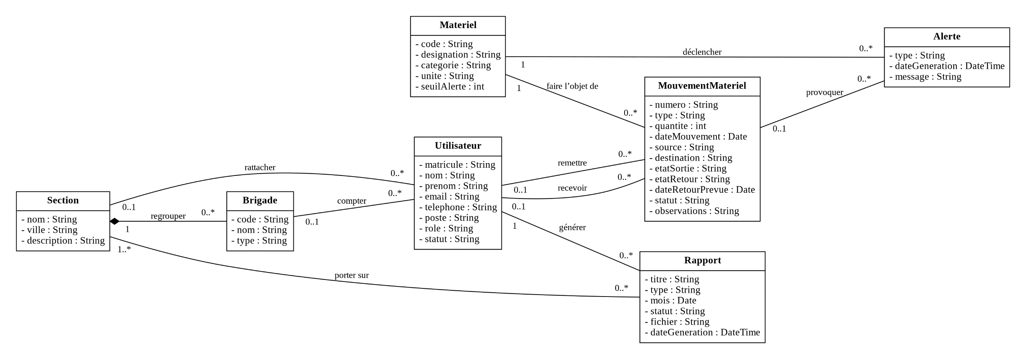

*

5.8. Diagramme de classe de conception pour chaque sprint
L’établissement d’un diagramme de classe de conception pour chaque sprint permet de modéliser de manière progressive les éléments de conception correspondant aux fonctionnalités livrées au cours du sprint. Contrairement au modèle du domaine, ces diagrammes précisent le type des attributs ainsi que les opérations de chaque classe. Les associations portent un verbe à l’infinitif et des multiplicités à chaque extrémité. Les classes issues des sprints précédents sont reprises lorsqu’elles sont en relation avec les nouvelles classes : seules les classes propres au sprint sont présentées avec leurs opérations. Les flèches en pointillés représentent des dépendances d’utilisation.
5.8.1. Diagramme de classe pour le sprint 1
La figure ?? montre le diagramme de classe de conception du sprint 1 : gestion des utilisateurs et des accès.
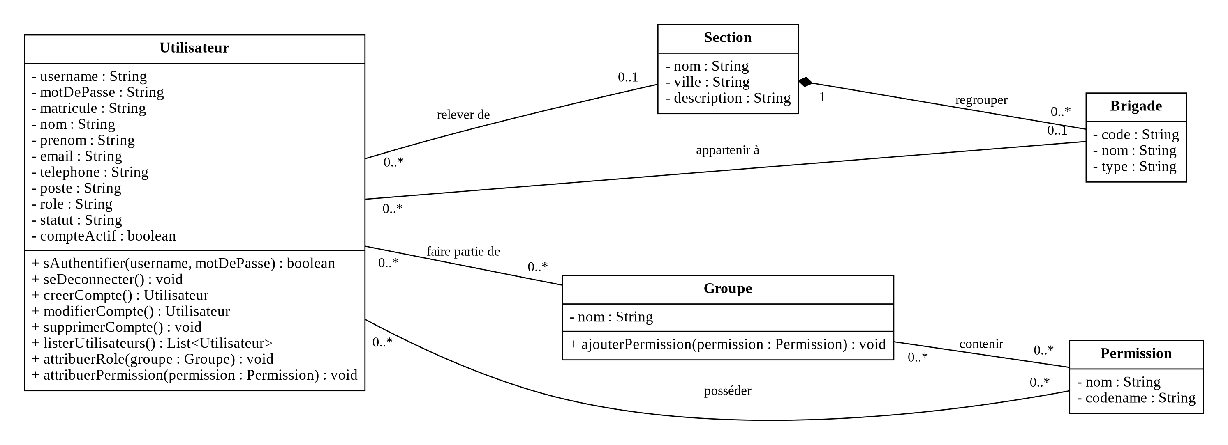

Le sprint 1 porte sur l’authentification, la gestion des comptes et l’attribution des rôles et des permissions. La classe Utilisateur regroupe les opérations d’authentification (sAuthentifier, seDeconnecter) et de gestion des comptes (creerCompte, modifierCompte, supprimerCompte, listerUtilisateurs). Elle est associée aux classes Section et Brigade qui fixent son rattachement dans le service, ainsi qu’aux classes Groupe et Permission qui portent les rôles et les droits d’accès : un utilisateur peut faire partie de plusieurs groupes et posséder plusieurs permissions, et un groupe peut contenir plusieurs permissions.

5.8.2 Diagramme de classe pour le sprint 2
La figure ?? montre le diagramme de classe de conception du sprint 2 : gestion du catalogue des matériels.
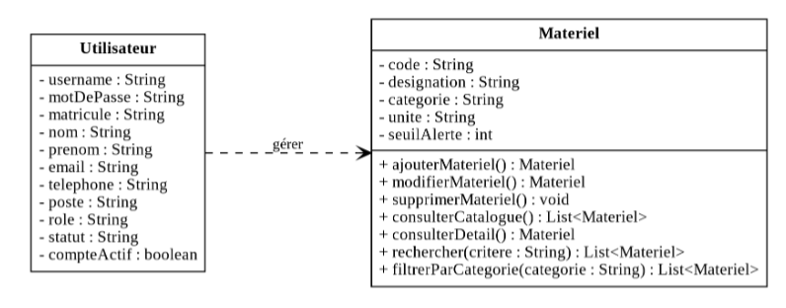

Le sprint 2 est centré sur la classe Materiel, qui représente un élément du catalogue. Ses opérations couvrent l’ajout, la modification et la suppression d’un matériel, la consultation du catalogue et du détail d’un matériel, ainsi que la recherche et le filtrage par catégorie. La classe Utilisateur, définie au sprint 1, est reliée à Materiel par une dépendance : l’utilisateur gère le catalogue selon les droits liés à son rôle.
5.8.3. Diagramme de classe pour le Sprint 3
La figure ?? montre le diagramme de classe de conception du sprint 3 : gestion des mouvements de stock.
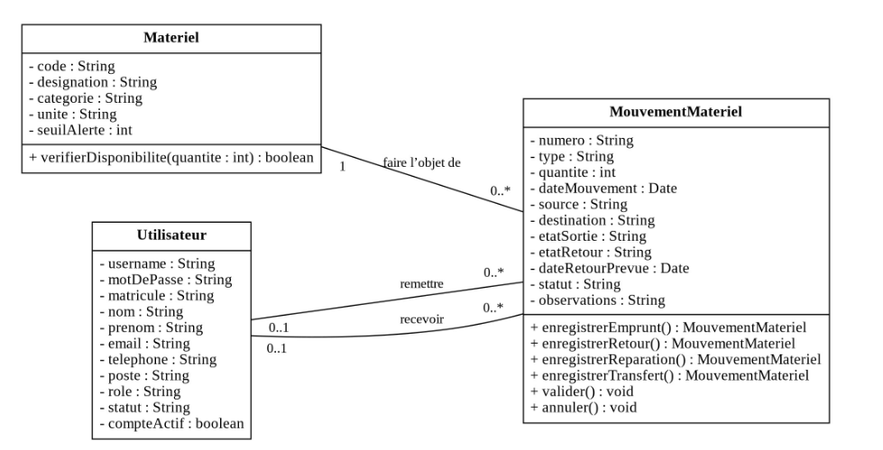

Le sprint 3 introduit la classe MouvementMateriel, qui trace chaque opération (emprunt, retour, réparation, transfert) et permet sa validation ou son annulation. Chaque mouvement concerne un seul matériel, dont la disponibilité est contrôlée avant toute sortie (verifierDisponibilite), et met en relation l’utilisateur qui remet le matériel et celui qui le reçoit ; la classe Utilisateur provient du sprint 1.

5.8.4. Diagramme de classe pour le sprint 4
La figure ?? montre le diagramme de classe de conception du sprint 4 : gestion des stocks et des alertes.
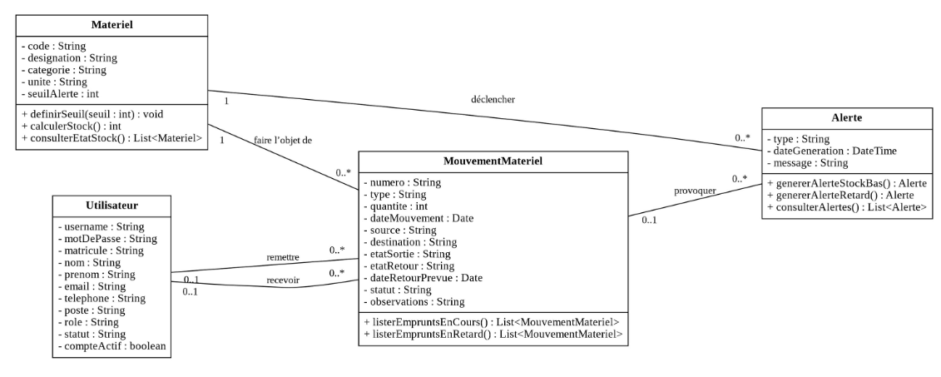

Le sprint 4 ajoute la gestion des stocks et des alertes. La classe Materiel gagne les opérations de définition du seuil d’alerte, de calcul du stock et de consultation de l’état des stocks. La classe MouvementMateriel permet de lister les emprunts en cours et en retard. La classe Alerte génère les alertes de stock bas, déclenchées par un matériel, et les alertes de retard, provoquées par un mouvement. Les classes Materiel, MouvementMateriel et Utilisateur sont reprises des sprints précédents.
5.8.5. Diagramme de classe pour le sprint 5
La figure ?? montre le diagramme de classe de conception du sprint 5 : gestion des rapports et des tableaux de bord.
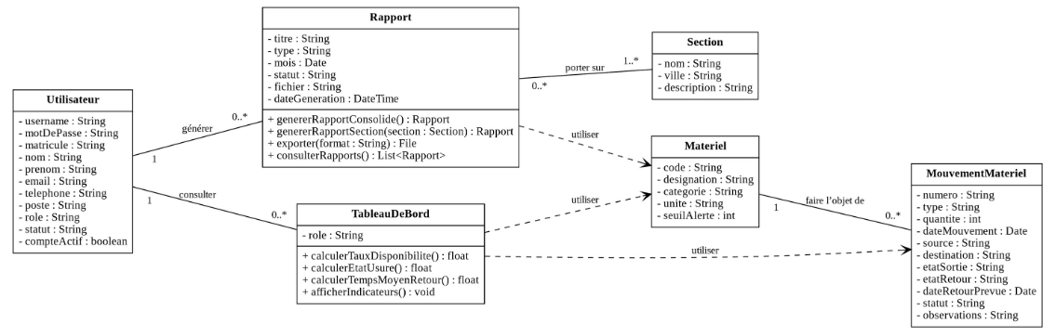

Le sprint 5 introduit la classe Rapport, qui permet de générer des rapports consolidés ou propres à une section, de les exporter et de les consulter. Un rapport est généré par un utilisateur et porte sur une ou plusieurs sections. La classe TableauDeBord calcule les indicateurs de performance (taux de disponibilité, état d’usure, temps moyen de retour) et les présente selon le rôle de l’utilisateur qui le consulte. Ces indicateurs, comme les rapports, s’appuient sur les données des classes Materiel et MouvementMateriel, ce que traduisent les dépendances d’utilisation.

5.9. Diagramme de classe de conception globale
Le diagramme de classe de conception globale consolide l’ensemble des classes issues des cinq sprints. Il offre une vision unifiée de l’architecture logicielle de l’application de gestion des matériels du Service Infrastructure de la FCE et montre comment les classes développées au fil des sprints s’articulent entre elles. Il est représenté par la figure ??.
Il regroupe dix classes : Utilisateur, Section, Brigade, Groupe et Permission (sprint 1), Materiel (sprint 2), MouvementMateriel (sprint 3), Alerte (sprint 4), Rapport et TableauDeBord (sprint 5). Pour des raisons de lisibilité, seuls les noms des opérations sont indiqués ; leurs paramètres et leurs types de retour sont détaillés dans les diagrammes de chaque sprint. Les associations portent un verbe à l’infinitif et des multiplicités, le losange plein indique la composition entre Section et Brigade, et les flèches en pointillés représentent les dépendances d’utilisation.
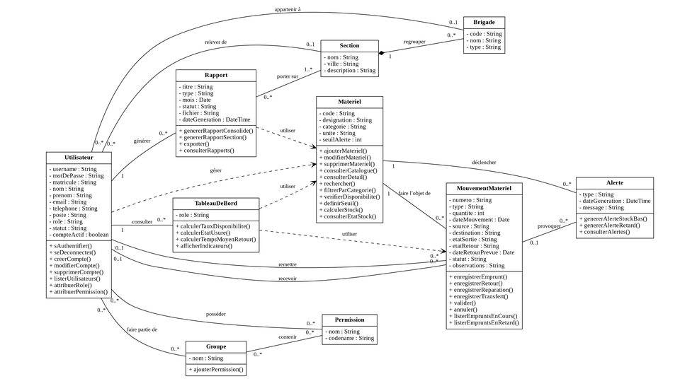

5.10. Diagramme de paquetage
Le diagramme de paquetage est un diagramme UML qui représente l’organisation d’un système en paquets, c’est-à-dire en groupes logiques d’éléments, ainsi que les dépendances qui existent entre eux. Il facilite la compréhension de l’architecture, la modularité et la maintenance de l’application.
La figure ?? montre le diagramme de paquetage de l’application de gestion des matériels du Service Infrastructure de la FCE.
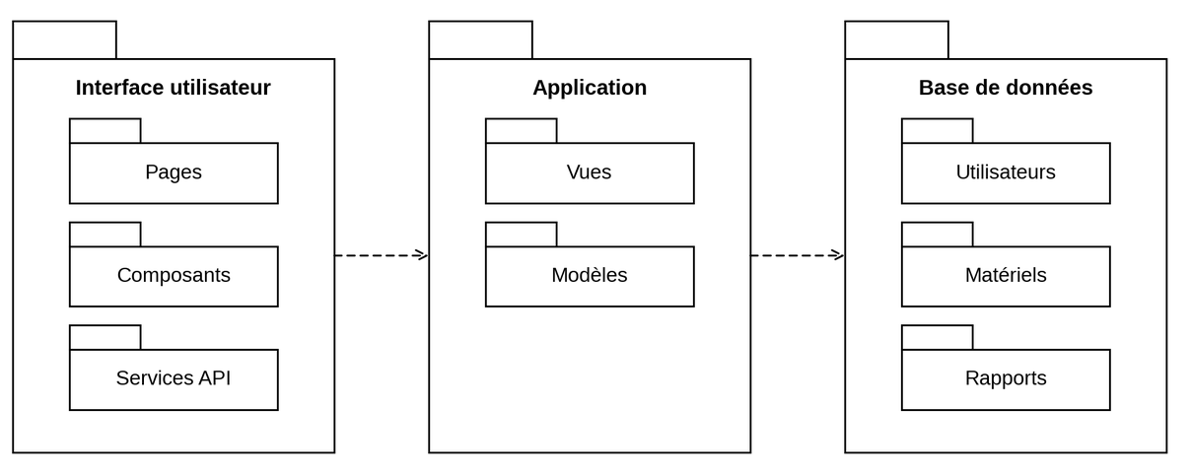

5.11. Diagramme de déploiement
Le diagramme de déploiement est un diagramme UML qui montre comment les composants logiciels sont répartis sur l’infrastructure matérielle qui les exécute. Il précise les nœuds du système, les artefacts qu’ils hébergent et les protocoles de communication utilisés entre eux.
La figure ?? représente le diagramme de déploiement de l’application de gestion des matériels du Service Infrastructure de la FCE.
